Министерство образования Республики Беларусь
Учреждение образования
Белорусский государственный университет
информатики и радиоэлектроники

УДК 004.383

Печатников
Иван Анатольевич

Алгоритмы и программное обеспечение компьютерных систем для решения
задач прогнозирования инвестиционных рисков

АВТОРЕФЕРАТ
на соискание академической степени
магистра технических наук

по специальности 1-40 80 05 – Математическое и программное обеспечение
вычислительных машин, комплексов и компьютерных сетей

подпись магистранта

Научный руководитель
Твердовский А.Н.
к.т.н., доцент

подпись научного руководителя

Минск 2015

КРАТКОЕ ВВЕДЕНИЕ

Одним из основных путей повышения эффективности производства, снижения себестоимости и улучшения качества продукции является обеспечение высокой надежности работы производственного оборудования. В этих условиях особую важность приобретает возможность контроля его работоспособности с целью предотвращения внезапных отказов и заблаговременного вывода в ремонт агрегатов, находящихся в предаварийном состоянии.
Современная компьютерная система вибрационного контроля (КСВК) представляет собой комплекс средств автоматизации с участием человека и обеспечивает определение параметров технического состояния (ТС) контролируемого объекта в режиме реального времени. Функциональные возможности таких систем в значительной мере определяются возможностями математического и программного обеспечения (ПО). При этом на современном этапе разработка программных средств более трудоемкая и дорогостоящая, чем разработка аппаратных. Применяются два основных подхода к реализации компьютерных систем, функционирующих в режиме реального времени. Первый подход подразумевает использование аппаратных средств специального назначения, которые обеспечивают работу в режиме реального времени (РВ). Второй подход базируется на применении электронно-вычислительной машины (ЭВМ) общего назначения с операционной системой (ОС) реального времени.
На основании вышеизложенного можно выделить актуальную проблему расширения сферы применения КСВК путем разработки специального математического и программного обеспечения для решения задач вибрационного контроля и обработки виброметрических данных для систем поддержки принятия решений (СППР) по оценке состояния технических объектов. При этом создание ПО КСВК не должно требовать высококвалифицированных специалистов, использования сложных систем разработки и значительных первоначальных инвестиций, что является важным для организаций Республики Беларусь и стран ближнего зарубежья.
Диссертационная работа посвящена разработке алгоритмов и ПО для систем, позволяющих решать задачи вибрационного контроля и СППР по оценке ТС на персональных компьютерах общего назначения, в том числе и в режиме реального времени, на базе универсальной многозадачной ОС семейства Windows. Возможность применения компьютеров общего назначения для создания компьютерных систем вибрационного контроля и поддержки принятия решений позволит создать гибкие, универсальные, недорогие системы, доступные для использования широким кругом специалистов.

Общая характеристика работы

Цель и задачи исследования

Целью диссертационной работы является разработка алгоритмов и программного обеспечения для решения задач вибрационного контроля с определением амплитудно-фазовых параметров в режиме реального времени и обработки виброметрических данных для систем поддержки принятия решений по оценке технического состояния механизмов с вращательным движением на базе персональных компьютеров общего назначения.
Для достижения поставленной цели необходимо решить следующие задачи:
- Определить границы применимости ОС семейства Windows для решения задач обработки вибрационных сигналов в режиме реального времени.
- Разработать архитектуру программной системы автоматизированного вибрационного контроля с функциями определения амплитудных и фазовых параметров вибрации, работающей под управлением многозадачной операционной системы.
- Разработать методы и алгоритмы обработки виброметрических данных для систем поддержки принятия решений.
- Реализовать ПО для многоканальной системы вибрационного контроля.
- Провести экспериментальные исследования разработанной системы.
Объектом исследования являются проблемно ориентированные системы контроля и поддержки принятия решений.
Предметом исследования является математическое и программное обеспечение компьютерных систем для решения задач вибрационного контроля, методы и алгоритмы анализа вибрационных данных для поддержки принятия решений.
Основной гипотезой, положенной в основу диссертационной работы, является возможность использования компьютеров общего назначения с ОС Windows для решения задач ввода, обработки и анализа вибрационных сигналов в режиме реального времени. Особенности ввода вибрационных данных в системах вибрационного контроля позволяют точно определить момент их готовности, что наряду с организацией передачи данных по каналу прямого доступа в память и специальной реализацией процедуры ввода допускает прием данных в режиме реального времени. Оперативный и многофункциональный анализ больших объемов экспериментальных данных расширит функциональные возможности систем поддержки принятия решений.

Связь работы с приоритетными направлениями научных исследований и запросами реального сектора экономики

Работа выполнялась в соответствии научно-техническими заданиями и планами работ кафедры «Программное обеспечение информационных технологий», и хозяйственными договорами с предприятиями Республики Беларусь:
- «Разработать модели, методы, алгоритмы для оценки параметров, повышения надежности и качества функционирования аппаратно-программных средств систем и сетей сложной конфигурации и внедрить в современные обучающие комплексы » (ГБ № 11-2004, № ГР 20111065, научный руководитель НИР – В. В. Бахтизин).
- «Проведение исследований по созданию вибродиагностической системы определения качества изготовления и сборки узлов автомобилей БелАЗ» (х/д № 04-1079, № ГР 2005395, научный руководитель НИР – П. Ю. Бранцевич).

Личный вклад соискателя

Результаты, приведенные в диссертации, получены соискателем лично. Вклад научного руководителя А. Н. Твердовского, заключается в формулировке целей и задач исследования.

Апробация результатов диссертации

Основные положения диссертационной работы докладывались и обсуждались на III Республиканской научной конференции студентов и аспирантов «Новые математические методы и компьютерные технологии в проектировании, производстве и научных исследованиях» (Гомель, Беларусь, 2000); IV Республиканской научной конференции студентов и аспирантов «Новые математические методы и компьютерные технологии в проектировании, производстве и научных исследованиях» (Гомель, Беларусь, 2001); VIII Международной научно-технической конференции студентов и аспирантов «Радиоэлектроника, электротехника и энергетика» (Москва, Россия, 2002).

Опубликованность результатов диссертации

По теме диссертации опубликовано 3 печатных работ, из них 1 статья в рецензируемом издании, 2 работы в сборниках трудов и материалов международных конференций.

Структура и объем диссертации

Диссертация состоит из введения, общей характеристики работы, четырех глав, заключения, списка использованных источников, списка публикаций автора и приложений. В первой главе представлен анализ предметной области, выявлены основные существующие проблемы в рамках тематики исследования, показаны направления их решения. Вторая глава посвящена разработке архитектуры ПО и алгоритмов для систем вибрационного контроля, обеспечивающих непрерывную регистрацию и определение амплитудно-фазовых параметров. В третьей главе предложены методы формирования диагностических признаков и определения информативно значимых параметров для СППР по оценке ТС сложных механизмов на основе вейвлет-анализа и спектрального анализа. В четвертой главе предложена практическая реализация ПО для многоканальной системы вибрационного контроля и поддержки принятия решений, представлены результаты экспериментальных исследований метрологических характеристик и практического применения разработанной системы.
Общий объем работы составляет 69 страниц, из которых основного текста – 40 страниц, 20 рисунков на 10 страницах, 7 таблиц на 9 страницах, список использованных источников из 46 наименований на 5 страницах и 3 приложения на 5 страницах.

ОСНОВНОЕ СОДЕРЖАние

Во введении определена область и указаны основные направления исследования, показана актуальность темы диссертационной работы, дана краткая характеристика исследуемых вопросов, обозначена практическая ценность работы.
В первой главе проведен анализ применяемых архитектурных решений систем, используемых при решении задач виброметрии. Сформулированы основные принципы построения измерительно-диагностических систем, ядром которых является IBM-совместимый компьютер [5–A]. Проанализировано применяемое системное ПО и определена значимость различных параметров ОС РВ при разработке КСВК реального времени. Выполнен анализ применяемых методов и алгоритмов обработки данных вибрационного контроля, выявлены их достоинства и недостатки.
Современная КСВК представляет собой аппаратно-программный комплекс, решающий задачи ввода, обработки и отображения вибрационных сигналов. Базовыми задачами ПО КСВК являются инициализация и управление аппаратной частью, прием, первичная обработка и сохранение полученных данных, обеспечение взаимодействия с пользователем. К специальным задачам относятся реализация методов и алгоритмов обработки и анализа данных, среди которых важное место занимает определение амплитудно-фазовых параметров вибросигнала, а так же принятие решений по оценке ТС исследуемого механизма.
Расширение функциональных возможностей КСВК, помимо расширения базовых функций, достигается путем разработки новых методов и алгоритмов обработки и анализа данных, в том числе на основе вычислительных экспериментов и математических моделей. Ведется активная разработка методов и алгоритмов выявления диагностических признаков, чувствительных к конкретным видам дефектного состояния, для определенных узлов механизма.
Результаты исследований, проведенных в этих направлениях, отражены в работах Т. А. Алиева, Ф. Я. Балицкого, А. В. Баркова, Н. А. Барковой, Б. Л. Герике, Н. В. Грунтовича, В. М. Кравченко, А. Б. Логова, Д. Ньюланда (D. New- land), М. Роймера (M. Roemer), В. А. Русова, Н. Сторей (N. Storey), Дж. Хартога (J. Hartog), Дж. Широичи (J. Shiroishi) и др.
Вторая глава посвящена разработке архитектуры ПО и алгоритмов для систем вибрационного контроля, обеспечивающих непрерывную регистрацию и определение амплитудно-фазовых параметров на базе вычислительной машины общего назначения с применением модуля АЦП, подключаемого на стандартную шину, и универсальной многозадачной ОС семейства Windows.
Обеспечение функционирования КСВК в режиме реального времени зависит от организации взаимодействия системного ПО и прикладного ПО КСВК. Операционная система Windows не удовлетворяет требованиям, предъявляемым к системам реального времени, по следующим причинам: недетерминированное время реакции на прерывание; малое количество приоритетов; возможность инверсии приоритетов; неопределенность времени реакции на системные вызовы Win32 API; особенности управления памятью в ОС.
Для обеспечения функционирования КСВК в режиме реального времени на базе ОС Windows предложена совокупность следующих решений [1].
Своевременное выполнение критически важной при вводе вибросигналов процедуры передачи данных между аппаратной и программной подсистемами достигается путем специальной организации передачи данных по каналу прямого доступа к памяти (ПДП).
Недостаточное количество приоритетов ОС Windows и возможность их инверсии решается путем минимизации количества процессов, функционирующих в системе, и установкой для программных потоков КСВК приоритетов реального времени.
Непрерывный ввод данных от АЦП в режиме реального времени обеспечивается с помощью специальной организации процедуры считывания данных. Для этого в оперативной памяти создается буфер, организованный по кольцевой схеме, разделенный на два равных блока, и обеспечивается формирование флага готовности при полном заполнении данными одного из блоков буфера.
Предложен алгоритм взаимодействия процедур чтения данных из кольцевого буфера и их обработки/отображения [2]. Для этого в соответствии с частотой дискретизации модуля аналого-цифрового ввода вычисляется время готовности блока данных размером в половину буфера. На этот временной интервал программируется работа таймера. Срабатывание таймера приводит к созданию нового потока чтения данных с приоритетом реального времени. Поток чтения данных проводит постоянный опрос флага готовности данных. Установка флага готовности запускает процедуру копирования данных из кольцевого буфера, по окончании которой поток завершается.
Диаграмма переходов состояний при функционировании КСВК, построенного в соответствии с предложенной схемой взаимодействия, представлена на рисунке 1.
Завершение потока чтения данных освобождает процессор для решения других задач, в частности, выполнения потока обработки/отображения данных, который работает до тех пор, пока по событию от таймера не будет инициирован очередной поток считывания данных из кольцевого буфера.

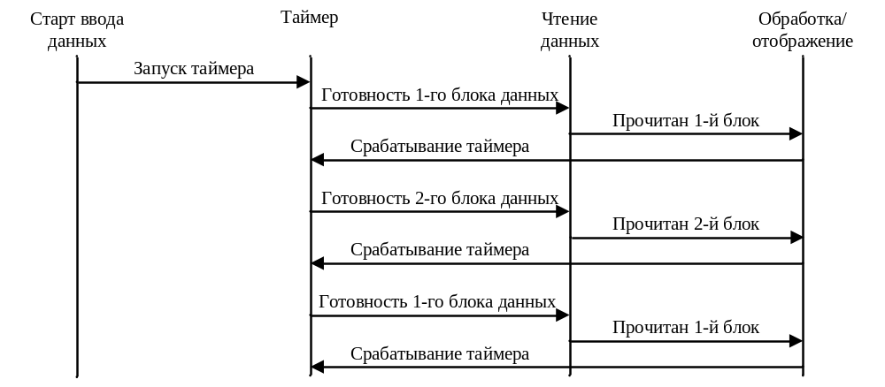
Рисунок 1 – Диаграмма переходов состояний при функционировании КСВК

В третьей главе предложены методы формирования диагностических признаков и определения информативно значимых параметров для СППР по оценке ТС сложных механизмов на основе вейвлет-анализа и спектрального анализа, а так же алгоритм кластерного анализа для принятия решения по отнесению исследуемого объекта к определенной группе вибрационного состояния с формированием начального положения ядер кластеров на основе экспертных и экспериментальных оценок.
Сущность метода формирования диагностических признаков для системы поддержки принятия решений по оценке технического состояния механизмов с вращательным движением на основе вейвлет-анализа временных реализаций вибрационных сигналов состоит в применении нормализованных вейвлетов для обнаружения изменений сигнала в определенной частотной полосе [3]. В процессе работы КСВК в режиме реального времени вибрационные сигналы непрерывно преобразуются в цифровую форму и подвергаются вейвлет-преобразованию. В качестве вейвлетов для анализа вибрационных сигналов предлагается применять гауссовы вейвлеты и вейвлет Морле. Дискретное вейвлет-преобразование реализуется выражением

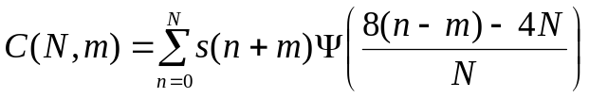, (1)

где N – ширина вейвлета,
m – временной сдвиг, изменяющийся от 0 до (L – N), L – число дискретных отсчетов в анализируемой временной реализации исследуемого сигнала,
– вейвлет-функция.
Исходными данными для алгоритма кластерного анализа, решающего задачу по отнесению исследуемого объекта к определенной группе вибрационного состояния, являются вибрационные сигналы, полученные для группы однотипных объектов и исследуемого объекта.
На первом шаге алгоритма на основе спектрального анализа, полосового спектрального анализа, количественных оценок формы сигнала, вейвлет-анализа выбирается ряд параметров, наиболее полно характеризующих состояние объекта. На втором шаге строится характеристический вектор. Координатами вектора являются значения выбранных на первом шаге параметров. Третий шаг заключается в кластеризации полученных характеристических векторов.
Для реализации процедуры кластеризации используется итерационный метод динамических ядер. Начальное положение ядер определяется одним из следующих способов [3].
- В качестве ядер на основе экспертных или экспериментальных оценок выбираются определенные характеристические векторы.
- При условии первоначальной неопределенности ядра формируются путем обработки экспериментально полученных для группы однотипных объектов характеристических векторов, заключающейся в определении наилучшего, наихудшего и среднего значений для каждой координаты вектора.
Результатом кластеризации является отнесение характеристических векторов к одному из сформированных кластеров. Каждому из полученных кластеров ставится в соответствие определенное техническое состояние входящих в него объектов. Таким образом, отнесение исследуемого объекта или системы к какому-либо из кластеров позволяет сопоставить его с одной из возможных категорий технического состояния.
В четвертой главе рассмотрена практическая реализация ПО для многоканальной системы вибрационного контроля, представлены результаты экспериментального исследования разработанной системы. Система построена по модульно-функциональному принципу, когда основные функциональные действия реализуются отдельными классами. Диаграмма классов ПО автоматизированной системы вибрационного контроля и ППР приведена на рисунке 2.

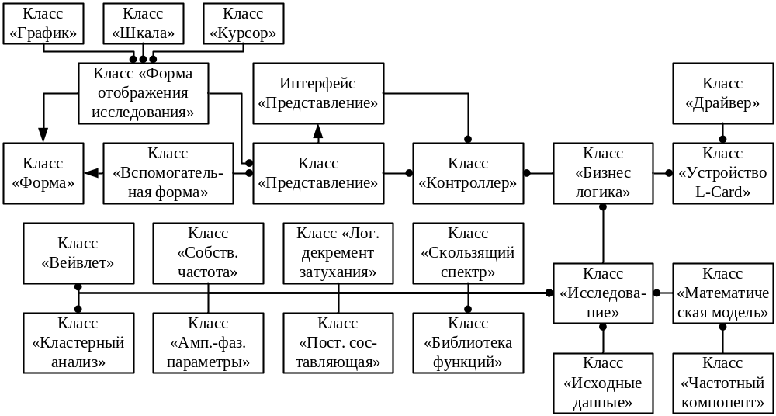

Рисунок 2 – Диаграмма классов программного обеспечения
автоматизированной системы вибрационного контроля и ППР

Экспериментальные исследования разработанной программной системы автоматизированного вибрационного контроля и ППР выполнены на базе опытного образца измерительно-вычислительного комплекса, решающего задачи вибрационного контроля и ППР по оценке технического состояния механизмов с вращательным движением и остаточной устойчивости и жесткости зданий и сооружений. Проведены эксплуатационные испытания комплекса и метрологическая аттестация в РУП «Белорусский государственный институт метрологии».
ЗАКЛЮЧЕНИЕ

Основные научные результаты диссертации

- Предложена архитектура программной системы для решения задач автоматизированного вибрационного контроля, обеспечивающая непрерывную регистрацию и определение амплитудно-фазовых параметров вибрационных сигналов и функционирующая на компьютерах общего назначения на базе многозадачной ОС общего назначения семейства Windows. Функционирование системы в режиме реального времени обеспечивается реализацией специальной подсистемы ввода данных, использующей механизмы прямого доступа к памяти. Для этого режима работы предложен алгоритм определения амплитудно-фазовых параметров вибрации. С учетом особенностей ОС разработан механизм сопряжения пользовательского программного обеспечения с модулем аналого-цифрового ввода.
- Предложен метод формирования диагностических признаков для системы поддержки принятия решений по оценке технического состояния механизмов с вращательным движением на основе вейвлет-анализа временных реализаций вибрационных сигналов. Получены выражения для определения ширины вейвлета, обеспечивающей АЧХ с заданной центральной частотой. Предложенный метод позволяет реализовать автоматизированную систему вибрационного контроля и оценки технического состояния с возможностью контроля изменения параметров механизма в определенных частотных полосах. Проведены экспериментальные исследования предложенного метода. Исследования вибрационных сигналов детандер-генераторного агрегата, подверженного возникновению флуктуационных всплесков вибрации при изменении режима работы, показали эффективность метода и возможность его применения для решения задач экспресс-диагностирования.
- Разработан алгоритм кластерного анализа для принятия решений по отнесению исследуемого объекта к определенной группе вибрационного состояния. Предложены правила формирования характеристических векторов, которые используются алгоритмом в качестве ядер. Анализ эффективности алгоритма выполнен при исследованиях вибрационного состояния узлов автомобиля БелАЗ.
- Предложен метод определения количественных значений информативно значимых параметров в условиях первоначальной неопределенности на основе анализа экспериментальных данных о состоянии однотипных объектов. Предложены способы обработки вибрационного сигнала для получения информативных векторов. Метод применен для оценки качества сборки заднего моста автомобиля БелАЗ-7555 по вибрационным параметрам при проведении приемосдаточных испытаний.
- Разработано программное обеспечение опытного образца измерительно-вычислительного комплекса «Тембр» для оценки вибрационного состояния механизмов и конструкций. Измерительно-вычислительный комплекс прошел метрологическую аттестацию в РУП «Белорусский государственный институт метрологии» и в настоящее время эксплуатируется в Научно-исследовательском институте пожарной безопасности и проблем чрезвычайных ситуаций МЧС Республики Беларусь.

Рекомендации по практическому использованию результатов

- Полученные результаты формируют теоретическую и практическую базу для разработки ПО компьютерных систем для решения задач вибрационного контроля с применением компьютеров общего назначения, функционирующих в режиме реального времени. Они могут быть использованы для модернизации и дальнейшего развития существующих систем.
- Разработанные методы и алгоритмы анализа вибрационных сигналов могут применяться в автоматизированных системах вибрационного контроля и поддержки принятия решения для определения качества изготовления и сборки различных узлов, оценки остаточной устойчивости и жесткости зданий и сооружений, контроля и оценки состояния механизмов и агрегатов с вращательным движением.
- Результаты работы могут использоваться при подготовке персонала для разработки и обслуживания компьютерных систем, решающих задачи вибрационного контроля и принятия решений по оценке состояния технических объектов.

список ОПУБЛИКОВАННЫХ РАБОТ

1. Носко, Д.В. Организация системы анализа сигналов в режиме реального времени на базе операционной системы Windows / Д.В. Носко // Доклады БГУИР. – 2007. – № 4(20). – с. 168–174.
2. Носко, Д.В. Организация аппаратно-программного комплекса реального времени ввода и отображения вибрационных данных / Д.В. Носко // Современная радиоэлектроника: научные исследования и подготовка кадров: сб. материалов по итогам работы МНПК, Минск, 10 – 11 апреля 2007 г.: в 4 ч. / Минский гос. высш. радиотех. колледж; редкол.: Н.А. Цырельчук [и др.]. – Минск, 2007. – с. 95–99.
3. Чернак, А.Э. Архитектура и алгоритмы систем оперативного управле-ния металлургическим производством / А.Э. Чернак // Компьютерные системы и сети: материалы 48-ой научной конференции аспирантов, магистрантов и студентов. – Минск: БГУИР, 2012. – с. 24-26.

